МІНІСТЕРСТВО ОСВІТИ І НАУКИ УКРАЇНИ
Львівський національний університет імені Івана Франка
Факультет електроніки та комп’ютерних технологій

ЗВІТ
З ЛАБОРАТОРНОЇ РОБОТИ № 1
з дисципліни „ Основи вбудованих систем”
на тему „ Розробка програми для управління світлодіодом”

Виконав
студент 2 курсу
групи ФЕП-23
Рак Богдан Ігорович

Перевірив
доцент кафедри РКС
Павлик Михайло Романович

Львів – 2025
Код для вимкнення діоду
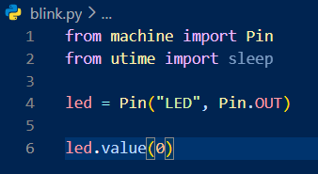
Код для ввімкнення діоду
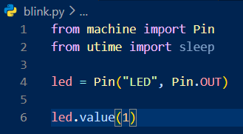
Код для почергового мигання діодів
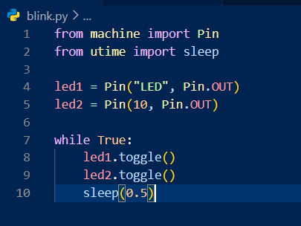

Висновок: виконуючи цю лабораторну роботу, можна навчитись встановлювати розширення для VSCode “Rusberry Pi Pico” та “MicroPico”, для програмування мікроконтролера. Також під час виконання роботи, можна написати код для ввімкнення/вимкнення діоду та почергового його мигання.

